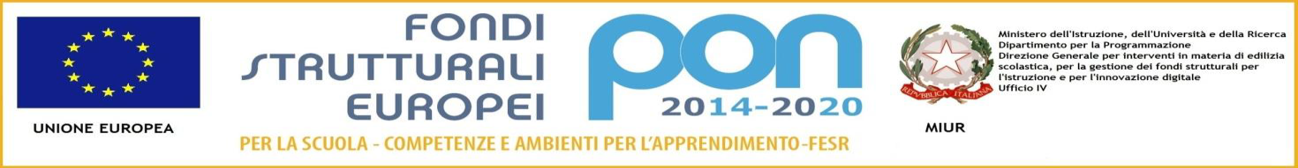

|  |
| --- |
| M.I.U.R  ISTITUTO SCOLASTICO COMPRENSIVO "Maria Montessori" RONCO BR.NO/SULBIATE  Via IV Novembre, 7 – 20884 Sulbiate (MB)  tel. 039/623775 - fax 039/6840862  cod. fiscale:94037050153 – cod. meccanografico:MIIC8DJ008 cod. univoco fatturazione:UF9M8S  e-mail: miic8dj008@istruzione.it PEC: miic8dj008@pec.istruzione.it  [www.icsulbiateronco.gov.it](http://www.icsulbiateronco.gov.it) |

Circ. n° 41

Sulbiate, 21/10/2016

Ai tutti i Docenti

dell’IC Montessori

Oggetto: Formazione dei docenti

Si allega per opportuna conoscenza il documento ministeriale riguardante il “Piano per la formazione dei docenti e del personale ATA” relativo al triennio 2016-2019; pubblicato dal Miur in data 3 ottobre 2016

Il documento è già a disposizione dei Docenti dell’IC sull’area riservata del sito nella sezione “Formazione”

Si invitano cortesemente i Docenti ad una attenta lettura anche perché la formazione assume per il personale scolastico un aspetto importante e vincolante.

Per personalizzare il Piano di formazione dell’IC Montessori sarà predisposto, in tempi brevi, un questionario relativo all’analisi dei bisogni formativi che verrà recapitato a tutti attraverso la mail dell’IC Montessori.

Anche in questo caso si sollecita la risposta nei tempi che verranno indicati nella mail.

Il Dirigente Scolastico

Prof. Maria Lucia Lecchi

Firma apposta ai sensi del’art.3 comma 2 D.L.vo n. 39/93